上海大学无人艇工程研究院

——环境感知组

# Multi-Channel Correlation Filter

# MCCF

作者：**Hamed Kiani Galoogahi** Terence Sim Simon Lucey

机构：新加坡国立大学

主页：<http://www.hamedkiani.com/mccf.html>

出处：2013年ICCV

源码：matlab

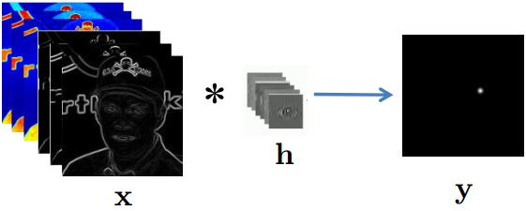

注：**加粗**的作者为重点关注研究者

图注：本算法的核心示意图

Date：2019.02.15

## 版本更新记录

|  |  |  |  |
| --- | --- | --- | --- |
| **日 期** | **更新人** | **主要更新内容描述** | **版本号** |
| 2018年01月02日 | 陈加宏 | 完成算法大致框架搭建 | V1. 0 |
| 2018年12月02日 | 陈加宏 | 完成算法细节的总结 | V1.1 |
| 2019年02月15日 | 陈加宏 | 修改框架并完成细节总结 | V2.0 |

目 录

Multi-Channel Correlation Filter 1

MCCF 1

版本更新记录 2

1、概述 3

1.1 前言 3

1.2 创新点 3

2、问题分析 3

3、解决方法 3

4、原理分析 3

5、实验分析 3

6、总结展望 3

## 1、概述

从信号处理的角度来看目标检测任务，是两个信号的相关性或者说是卷积性的度量，在图像中，这种相关性指的是图像表示特征之间的相似程度。而本文的最主要的创新点在于将各个图像的多通道特征的相关性度量放在频域中进行计算，在训练时间和训练资源上都是十分高效的。

### 1.1 前言

对于当下大多数的视觉任务来说，使用到的目标特征都是多维的表示，那么如何高效的实现多维目标特征的目标检测称为了一个研究重点。借鉴于信号处理领域，对于信号相关性的处理往往放在频域中可以得到更好、更高的执行效率，所以本文作者将多通道的相关滤波检测算法放在频域中进行训练和检测。如何高效的实现多通道特征的相关滤波器的训练是本文的重点。

## 2、问题分析

## 3、解决方法

**主要创新：**

1、提出一种高效的、使用的针对多通道特征的相关滤波器训练方法；

2、从理论和实验的角度论述了上述方法的有效性；

## 4、原理分析

**数学模型：**

**模型求解：**

## 5、实验分析

## 6、总结展望